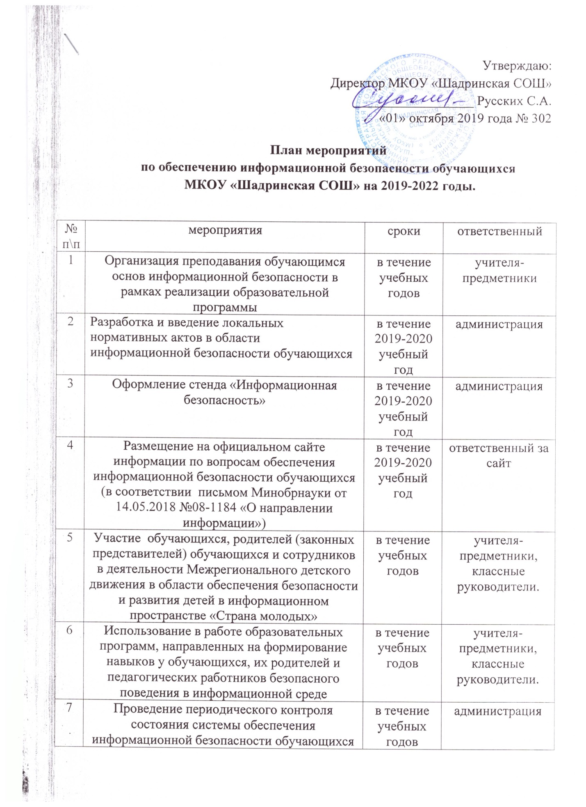

8 | Изучения нормативно-правовой базы, методических рекомендаций и издание (актуализация) организационно-распорядительных документов по вопросам обеспечения информационной безопасности обучающихся при организации доступа к сети Интернет | июнь-август 2020 года | администрация
9 | Настройка (установка) технических средств, применяемых при организации доступа к сети Интернет (компьютерное оборудование, сетевое оборудование, системное и прикладное программное обеспечение), в соответствии с требованиями Методических рекомендаций по ограничению в образовательных организациях доступа обучающихся к видам информации, распространяемой посредством сети Интернет, причиняющей вред здоровью и (или) развитию детей, а также не соответствующей задачам образования. | июль-август 2020 года | администрация
10 | Установка, конфигурация, настройка режимов работы технических средств контентной фильтрации | июль-август 2020 года | администрация
11 | Заключение договора с оператором связи на оказание услуг доступа к сети Интернет с контентной фильтрацией | август 2020 года | администрация
12 | Ознакомление работников с Методическими рекомендациями по ограничению в образовательных организациях доступа обучающихся к видам информации, распространяемой посредством сети Интернет, причиняющей вред здоровью и (или) развитию детей, а также не соответствующей задачам образования и локальными нормативными актами образовательной организации по вопросам обеспечения информационной безопасности обучающихся при организации доступа к сети Интернет | август 2020 года | администрация
13 | Ознакомление работников образовательной организации с сайтами в сети Интернет, включенными в Реестр безопасных образовательных сайтов | август 2020 года | администрация
14 | Информирование работников образовательной организации, обучающихся и их родителей (законных представителей) об ответственности за нарушение требований законодательства Российской Федерации и организационно-распорядительных документов образовательной организации по вопросам обеспечения информационной безопасности обучающихся при организации доступа к сети Интернет | август- сентябрь 2020 года | администрация
15 | Информирование родителей (законных представителей) обучающихся о существующих угрозах в сети Интернет, о методах и способах защиты детей от информации, причиняющей вред здоровью и (или) развитию детей. | сентябрь-октябрь 2020 года | администрация
16 | Проведение единого урока по безопасности в сети Интернет | октябрь 2020 года | ответственный за информационную безопасность
17 | Проведение серии мероприятий проекта «Сетевичок» для обучающихся | октябрь- ноябрь 2020 года | ответственный за информационную безопасность
18 | Организация участия педагогических работников в дистанционной конференции по формированию детского информационного пространства «Сетевичок» | ноябрь 2020 года | ответственный за информационную безопасность
19 | Проведение Всероссийской контрольной работы по информационной безопасности  (на сайте www.единый урок.дети) | октябрь- ноябрь 2020 года | ответственный за информационную безопасность
20 | Прохождение педагогическими работниками программы повышения квалификации на сайте единый урок.рф по направлению «безопасное использование сайтов в сети Интернет в образовательном процессе в целях обучения и воспитания обучающихся в образовательной организации» | 1 раз в три года | администрация, педагогические работники

